ЗАКЛЮЧЕНИЕ
о результатах публичных слушаний по вопросу ««О предоставлении разрешения на условно разрешенный вид использования земельного участка или объекта капитального строительства»»

от 10.01.2025 г.
с. Елизаветовка Павловского р-на
Воронежской области

Комиссией 10.01.2025 года проведены публичные слушания (протокол от 10.01.2025 года) по вопросу предоставления ООО «СКС-Н», являющегося правообладателем земельного участка по адресу: Воронежская область, Павловский район, Елизаветовское сельское поселение, северо-восточная часть кадастрового квартала 36:20:6200001, разрешения на условно разрешенный вид использования земельного участка или объекта капитального строительства «Склад (код ВРИ 6.9)» в отношении земельного участка с кадастровым номером 36:20:6200001:5564, площадью 30000 кв.м., расположенного по адресу: Воронежская область, Павловский район, Елизаветовское сельское поселение, северо-восточная часть кадастрового квартала 36:20:6200001, в территориальной зоне «производственная зона П 2», на котором присутствовало 9 человек.
Участники публичных слушаний, заслушав доклад Фомина А.И. – главы администрации Елизаветовского сельского поселения Павловского муниципального района Воронежской области выразили согласие с предоставлением ООО «СКС-Н» разрешения на условно разрешенный вид использования земельного участка или объекта капитального строительства.
Учитывая вышеизложенное, комиссия рекомендует принять решение о предоставлении ООО «СКС-Н» разрешения на условно разрешенный вид использования земельного участка или объекта капитального строительства «Склад (код ВРИ 6.9) в отношении земельного участка с кадастровым номером 36:20:6200001:5564, площадью 30000 кв.м., расположенного по адресу: Воронежская область, Павловский район, Елизаветовское сельское поселение, северо-восточная часть кадастрового квартала 36:20:6200001, в территориальной зоне «производственная зона П 2».

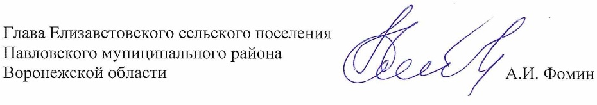

Председатель комиссии:

